ช่วงก่อนดำเนินการ
จ้างเหมาปรับปรุงซ่อมแซมถนนดินโดยงานดินถมสายบ้านโนนสูง – ขอนสัก บ้านโนนสูง หมู่ที่ 3

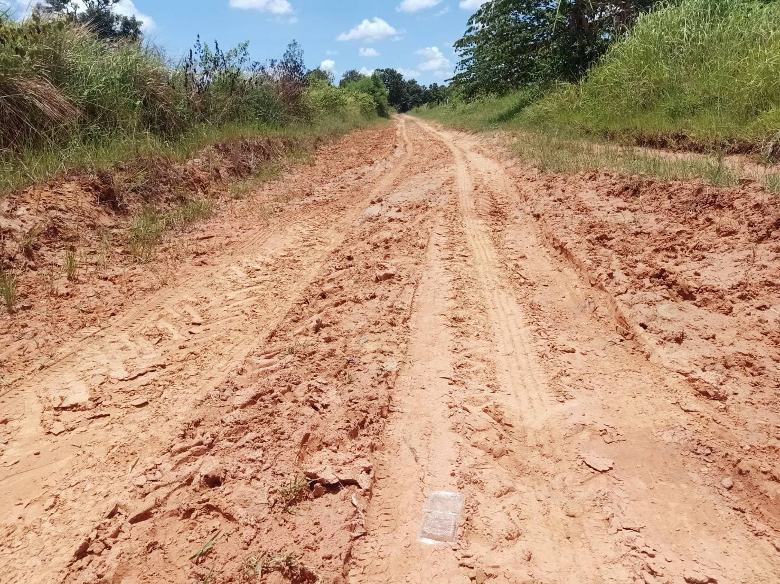

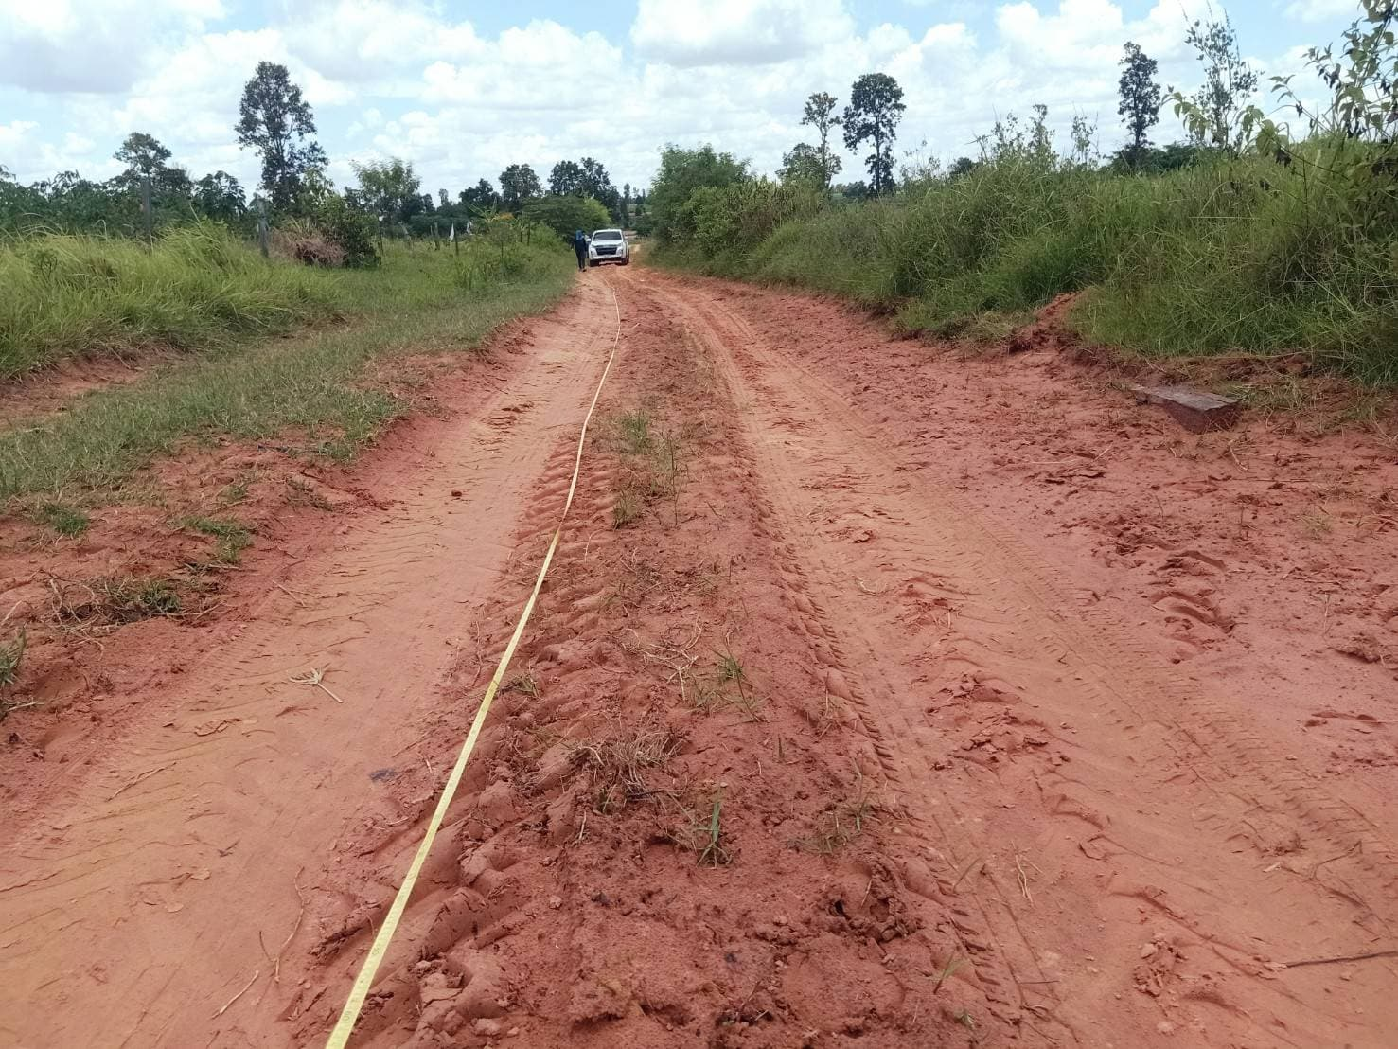

ช่วงกำลังดำเนินการ
จ้างเหมาปรับปรุงซ่อมแซมถนนดินโดยงานดินถมสายบ้านโนนสูง – ขอนสัก บ้านโนนสูง หมู่ที่ 3

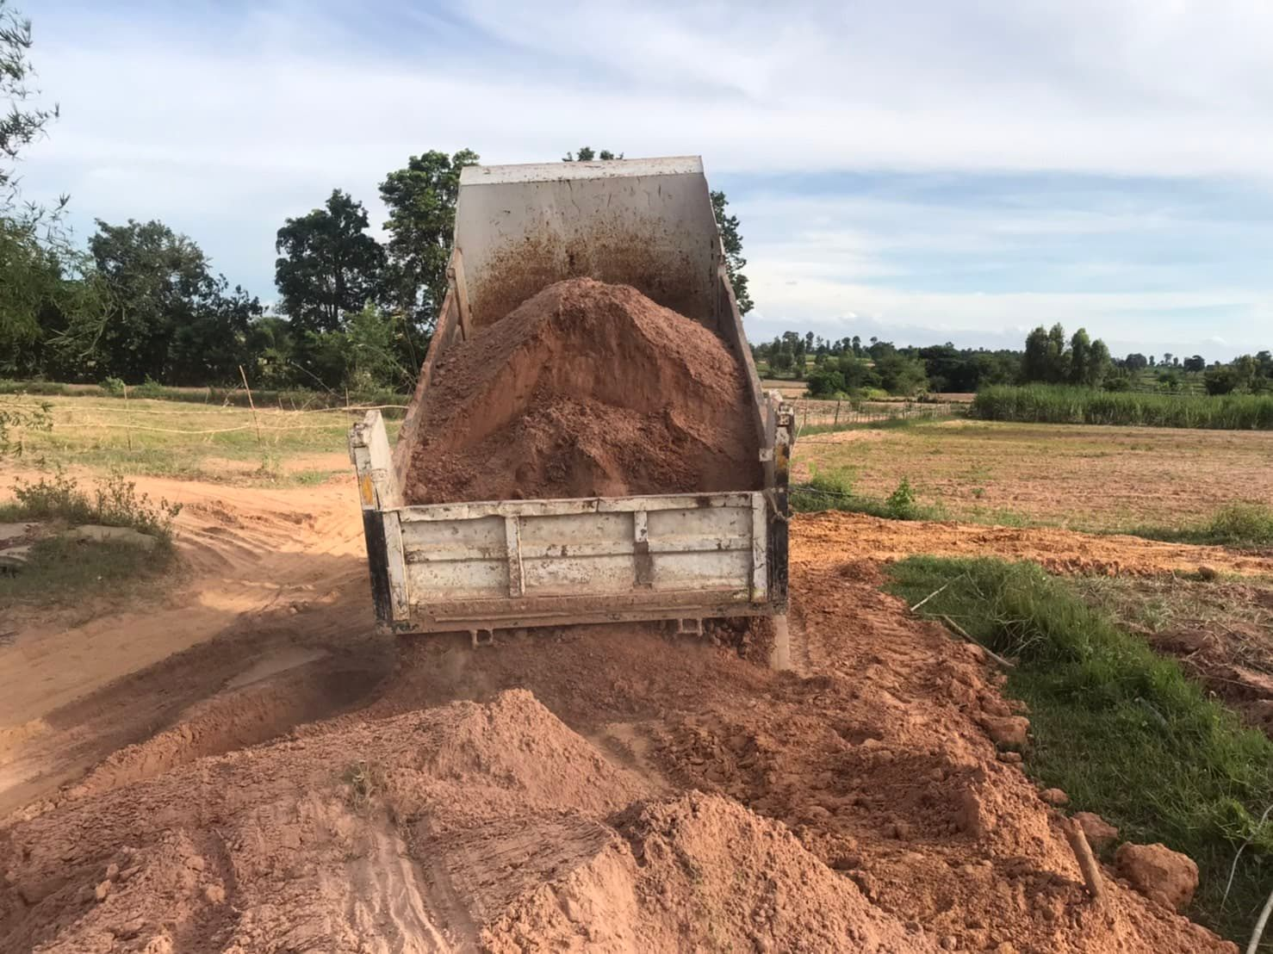

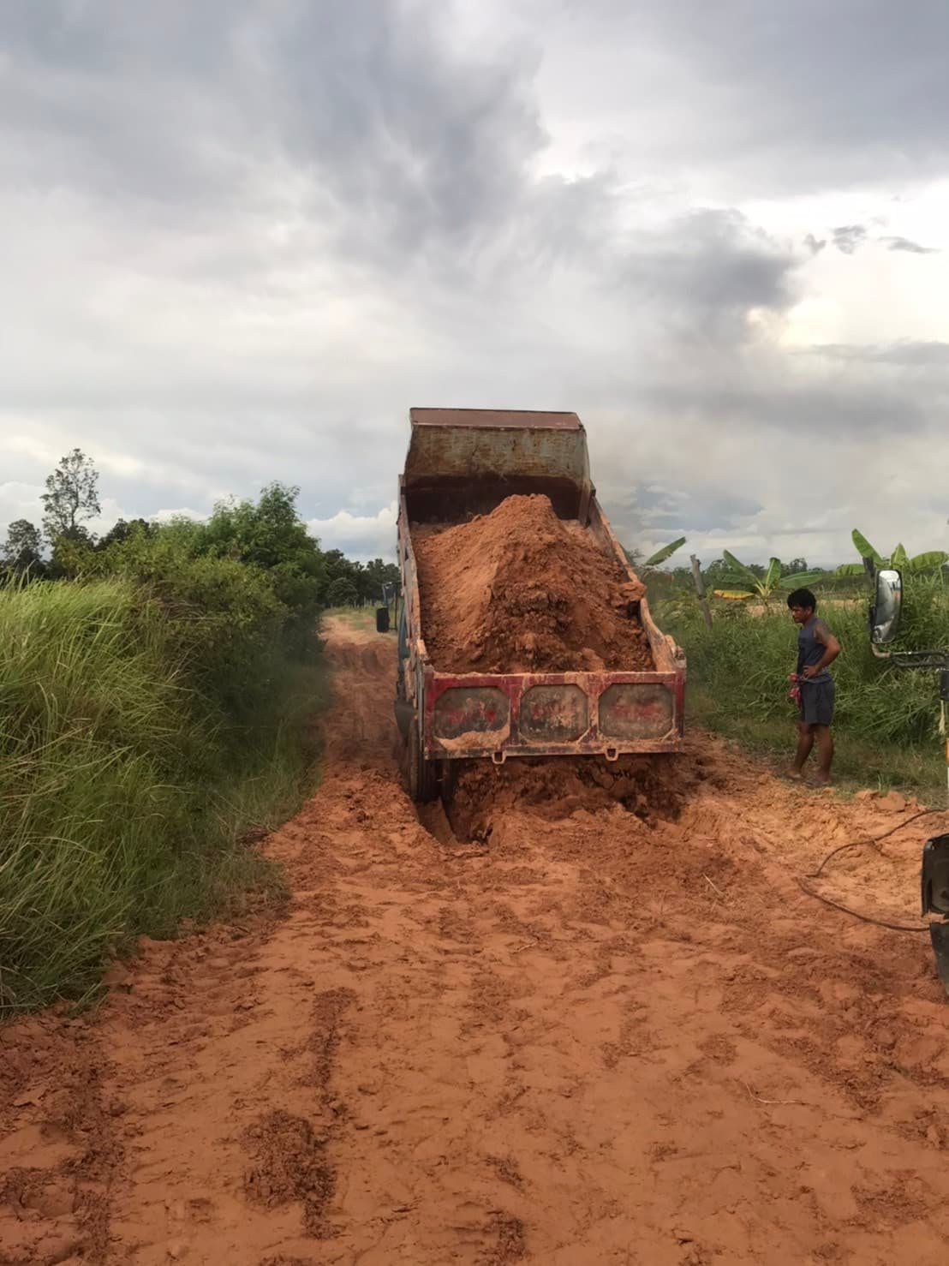

ช่วงกำลังดำเนินการ
จ้างเหมาปรับปรุงซ่อมแซมถนนดินโดยงานดินถมสายบ้านโนนสูง – ขอนสัก บ้านโนนสูง หมู่ที่ 3

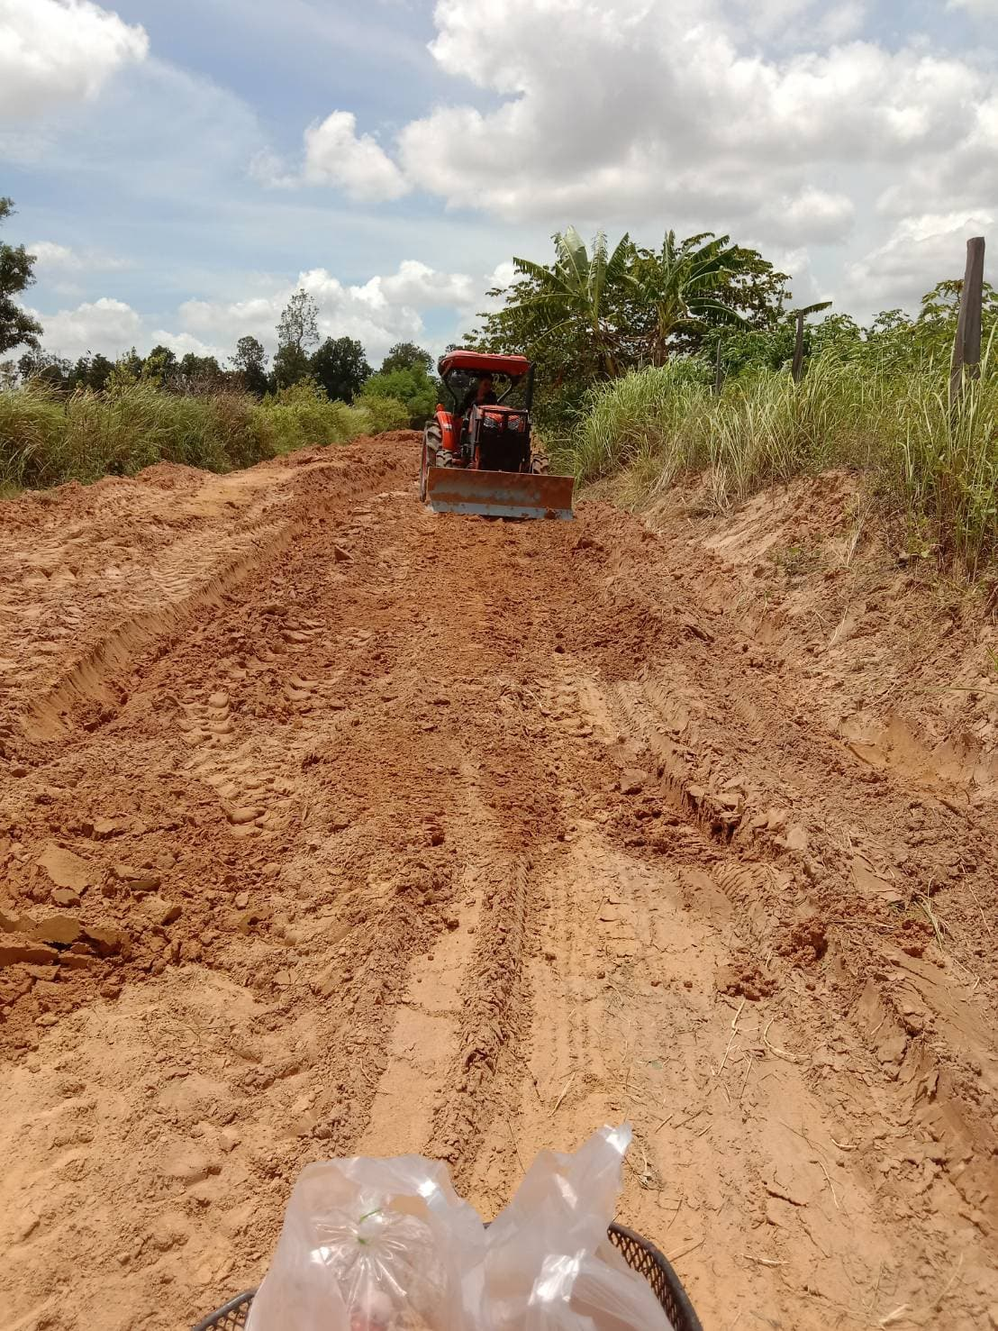

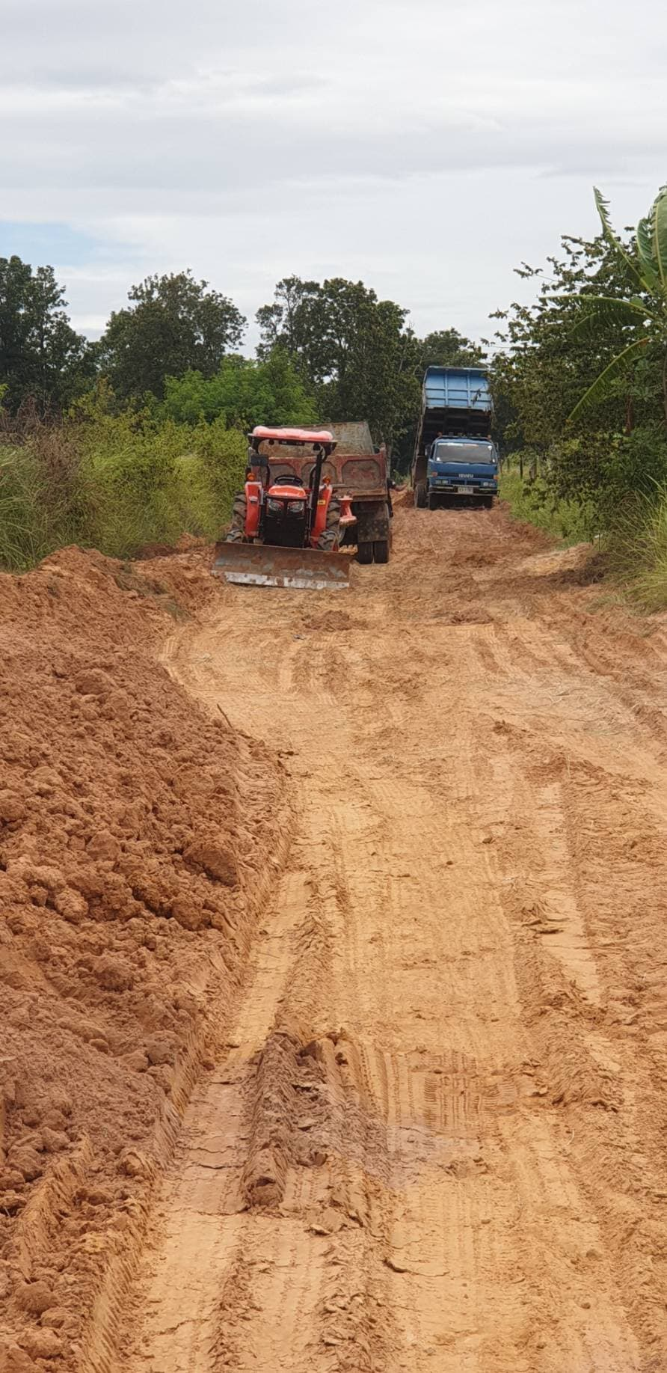

ช่วงกำลังดำเนินการ
จ้างเหมาปรับปรุงซ่อมแซมถนนดินโดยงานดินถมสายบ้านโนนสูง – ขอนสัก บ้านโนนสูง หมู่ที่ 3

